Voici plusieurs fonds de carte pour apprendre et réviser les repères de géographie

- Les grands repères géographiques dans le monde

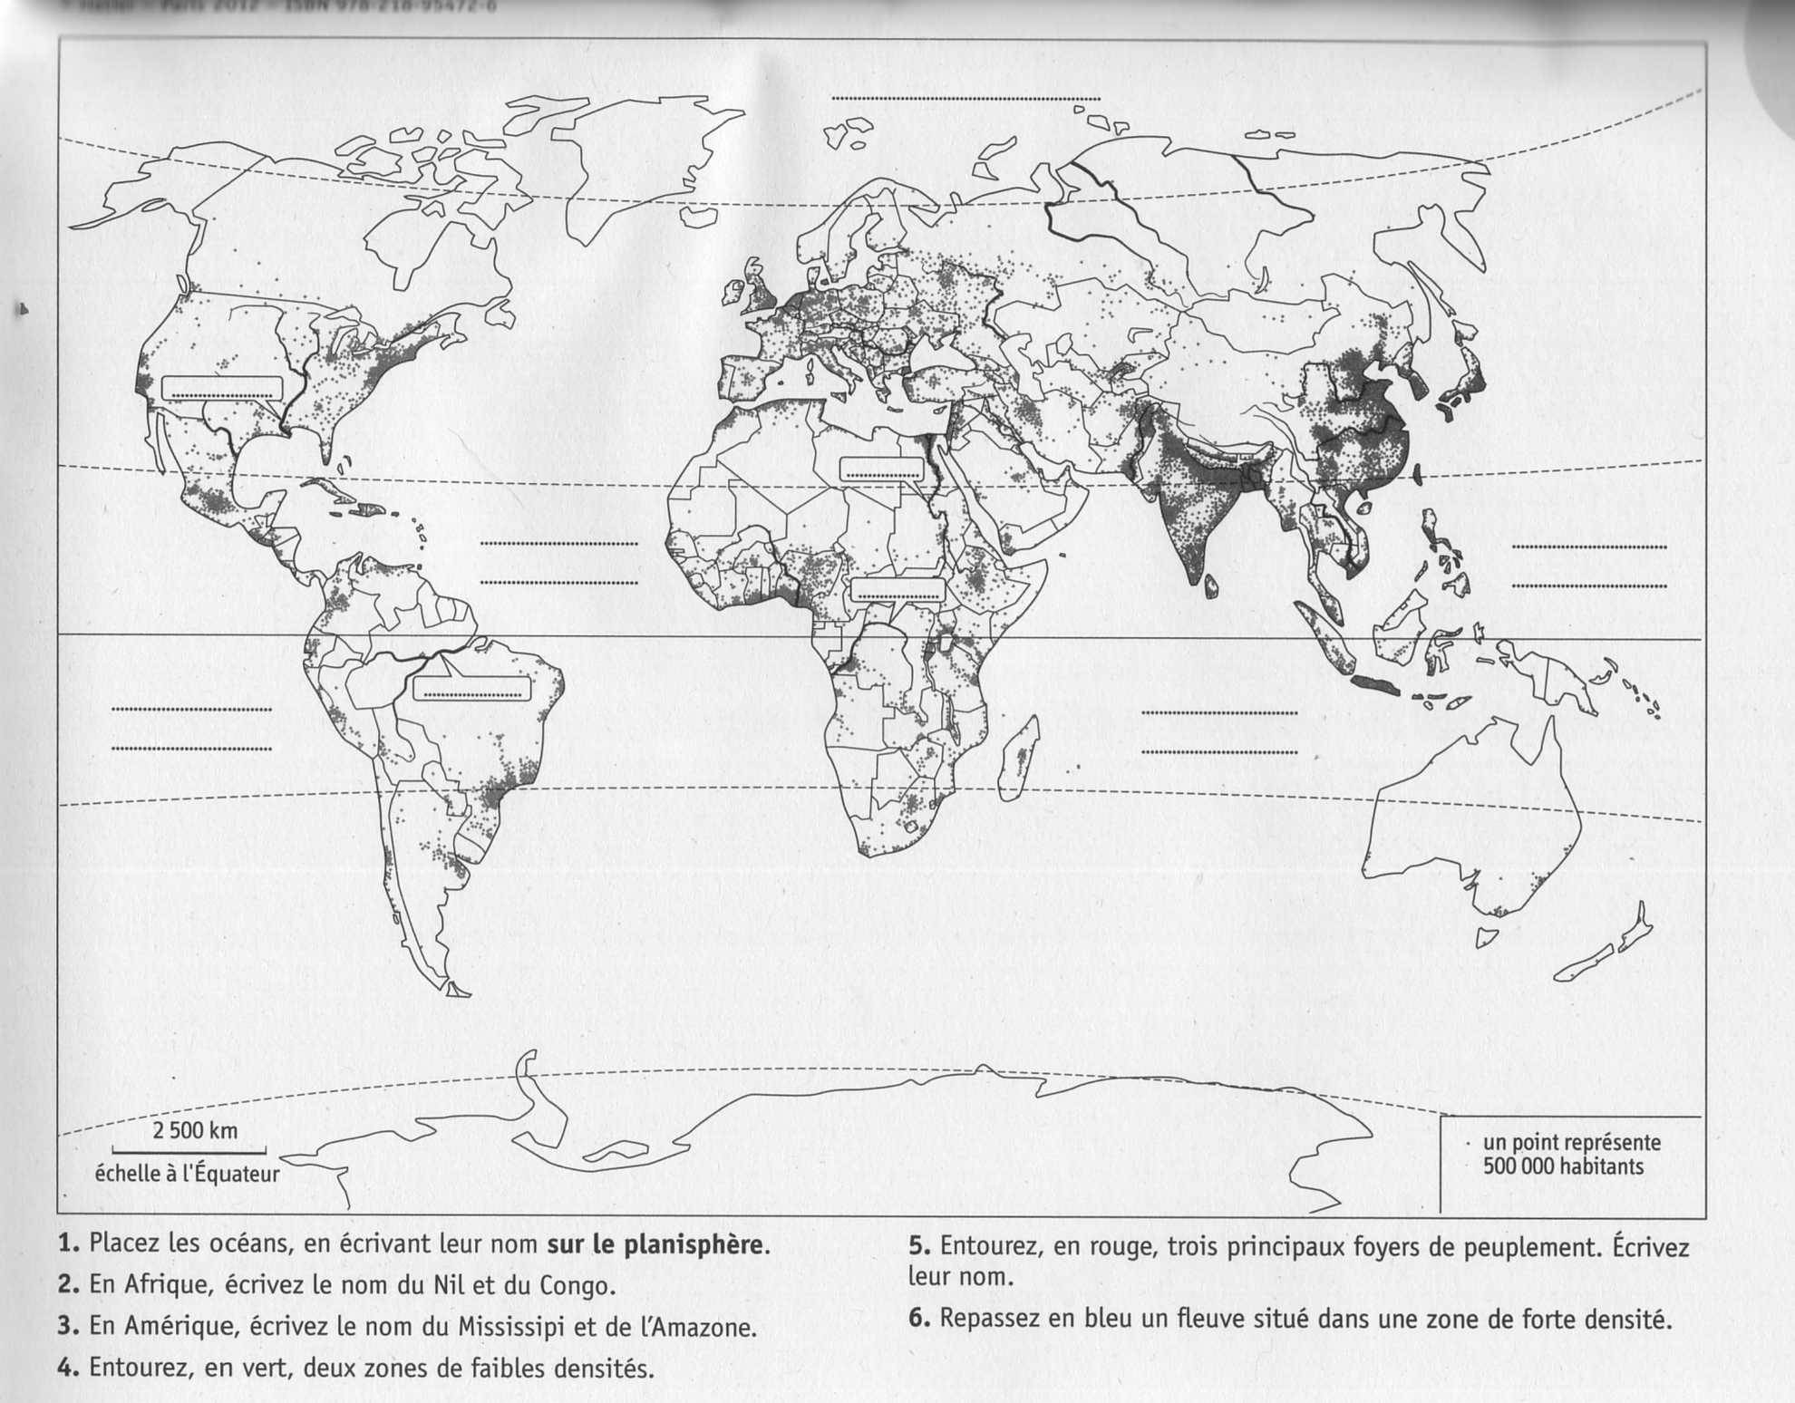

- Les zones les plus peuplées

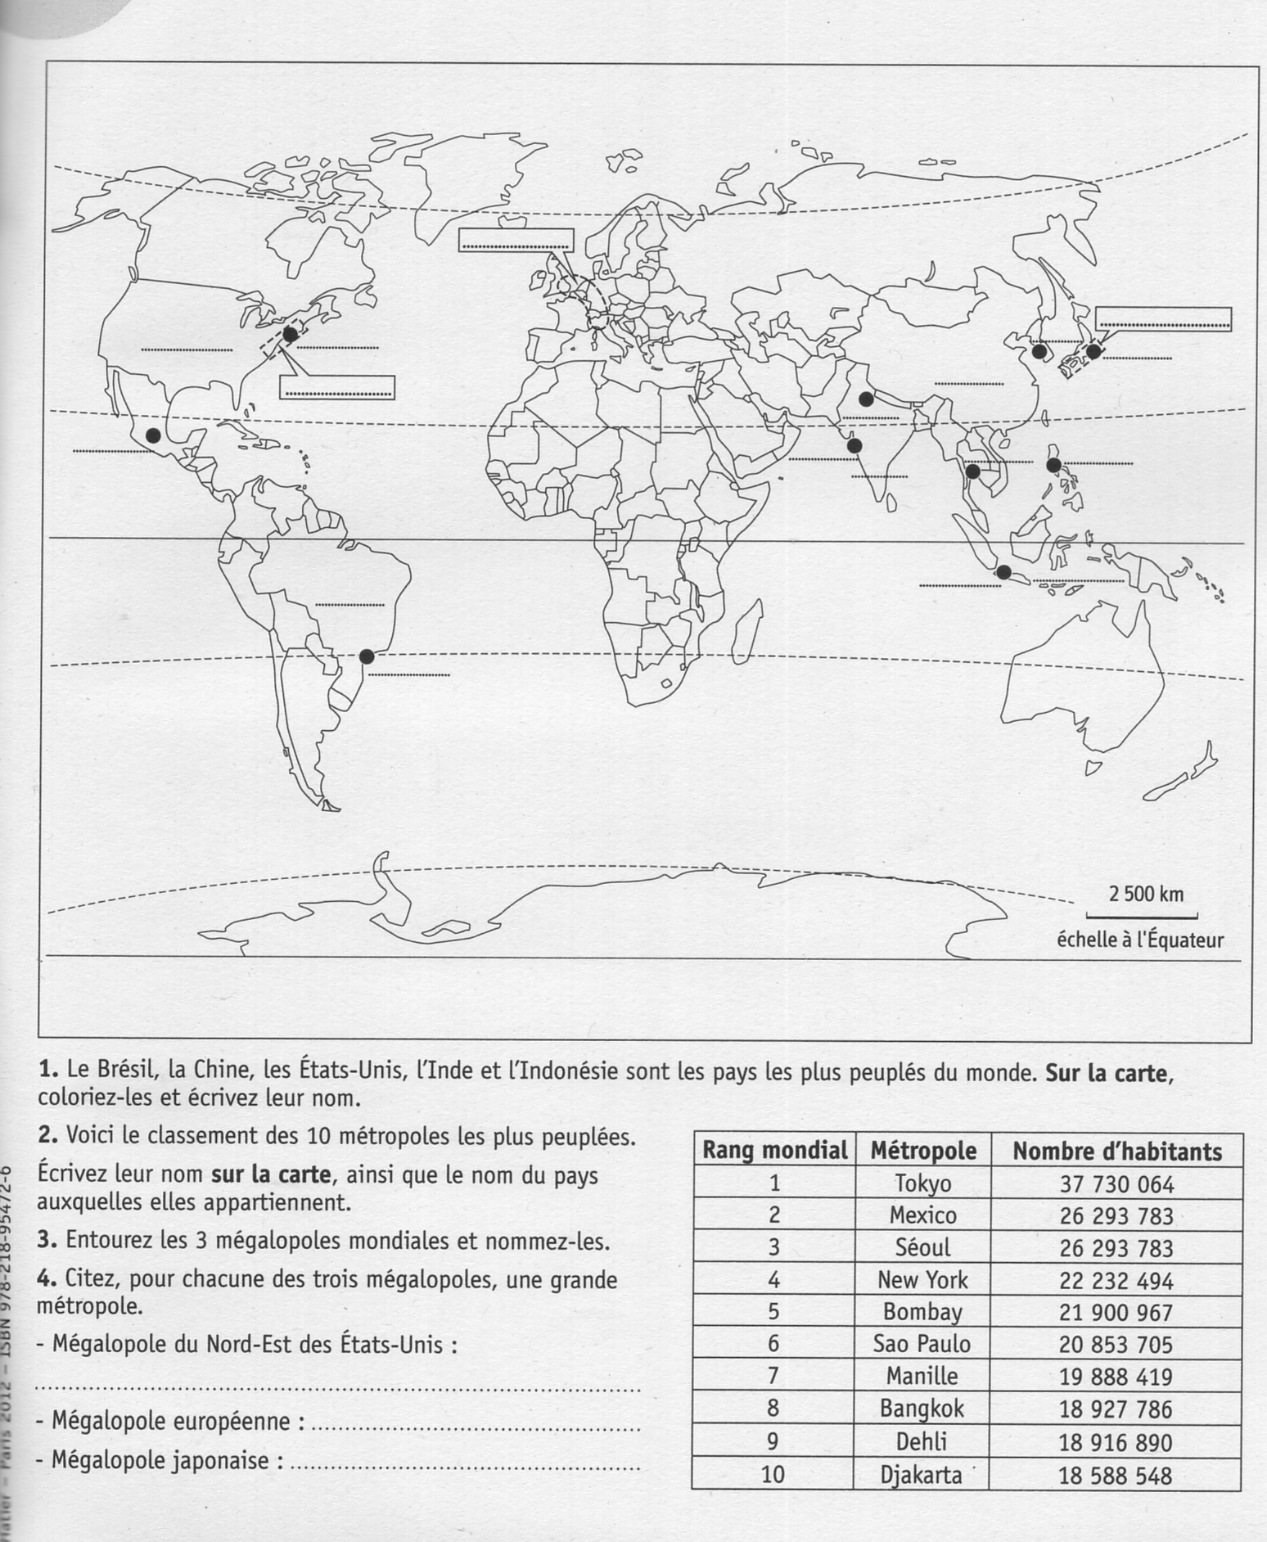

- Les Migrations dans le monde et pays riches/pays pauvres ;

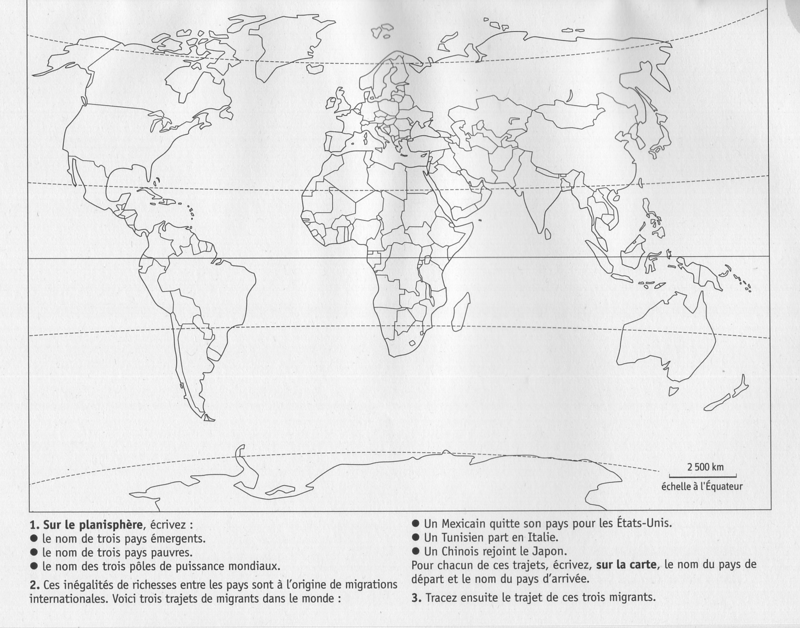

- Départements et territoires d’Outre-mer

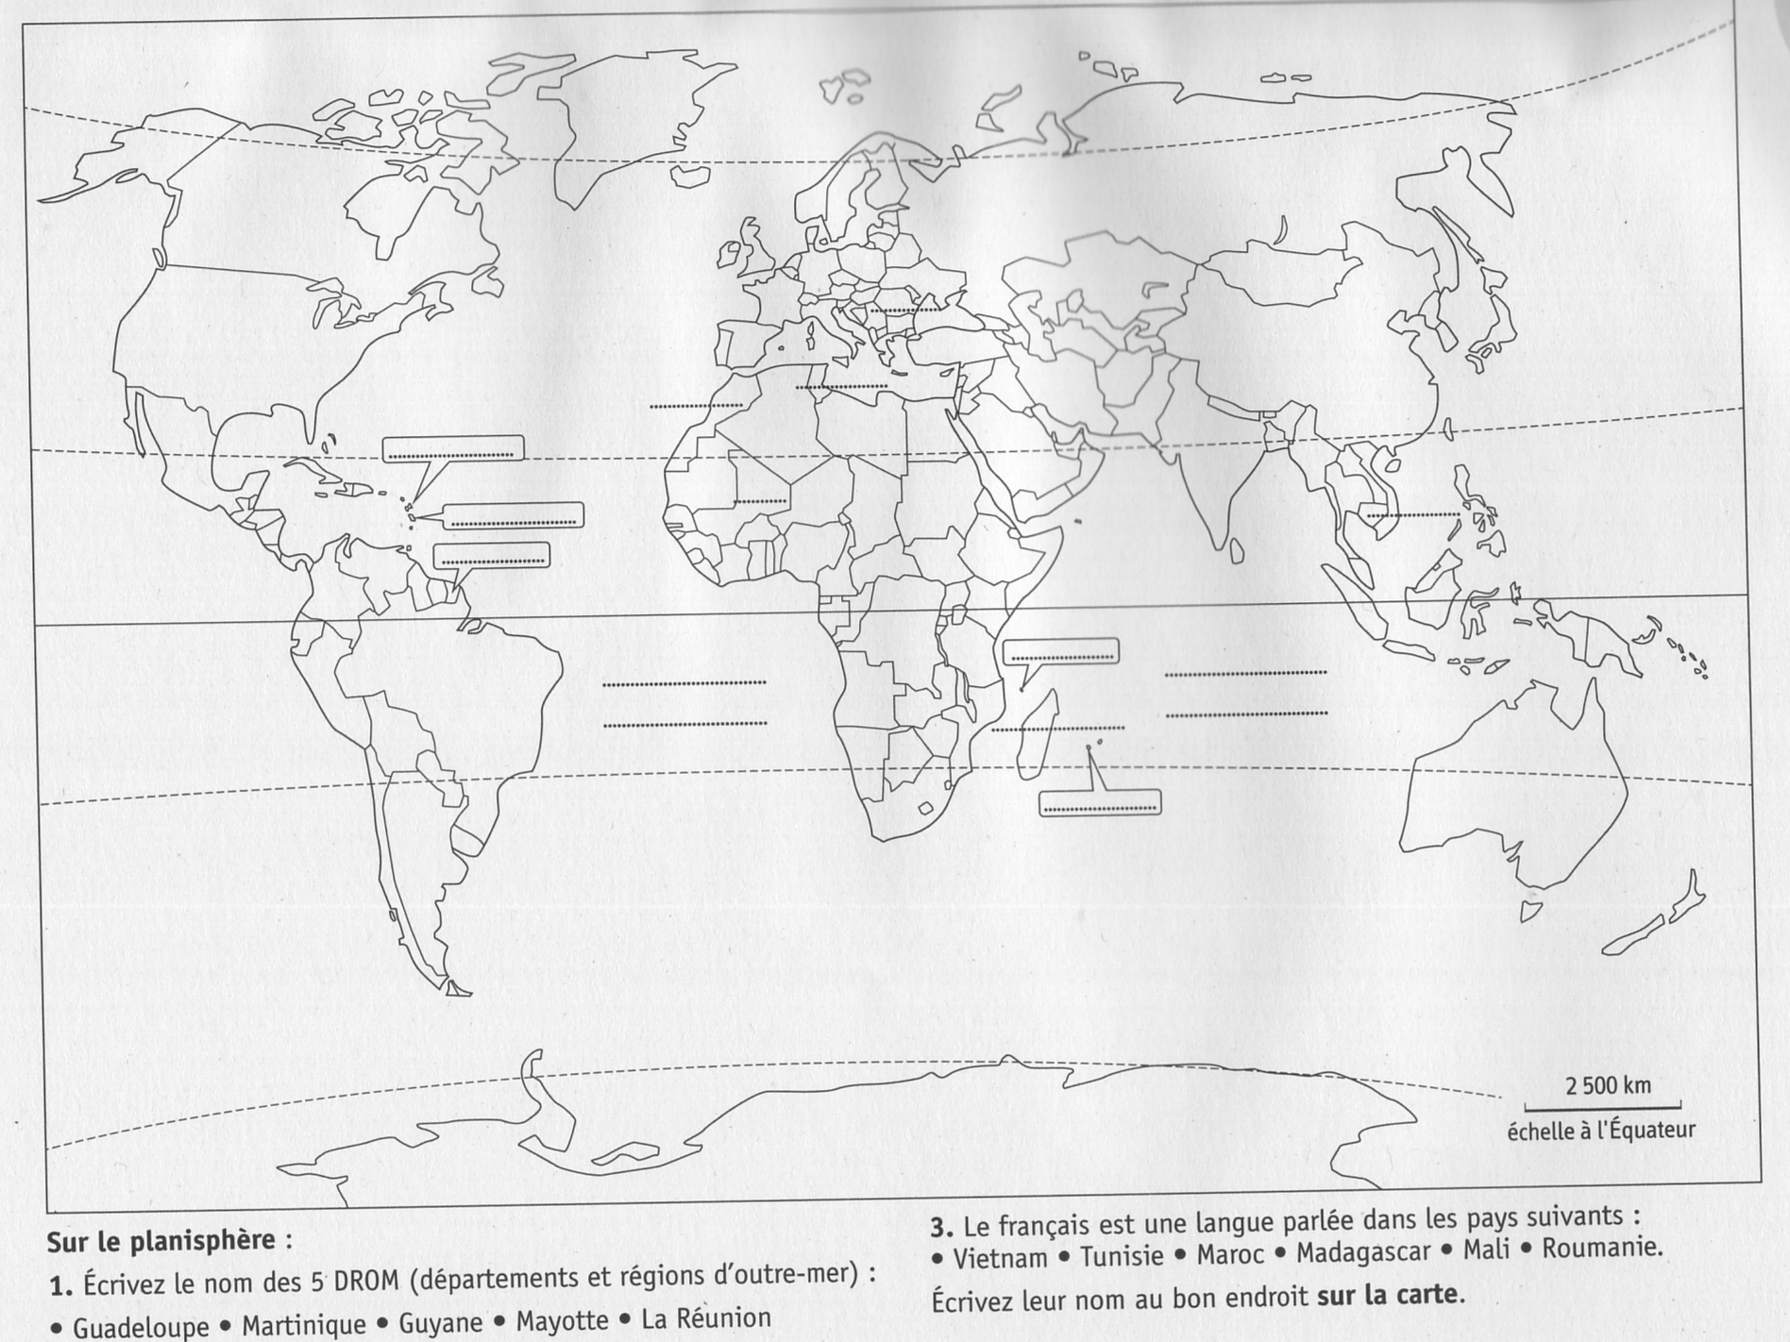

- Les régions françaises

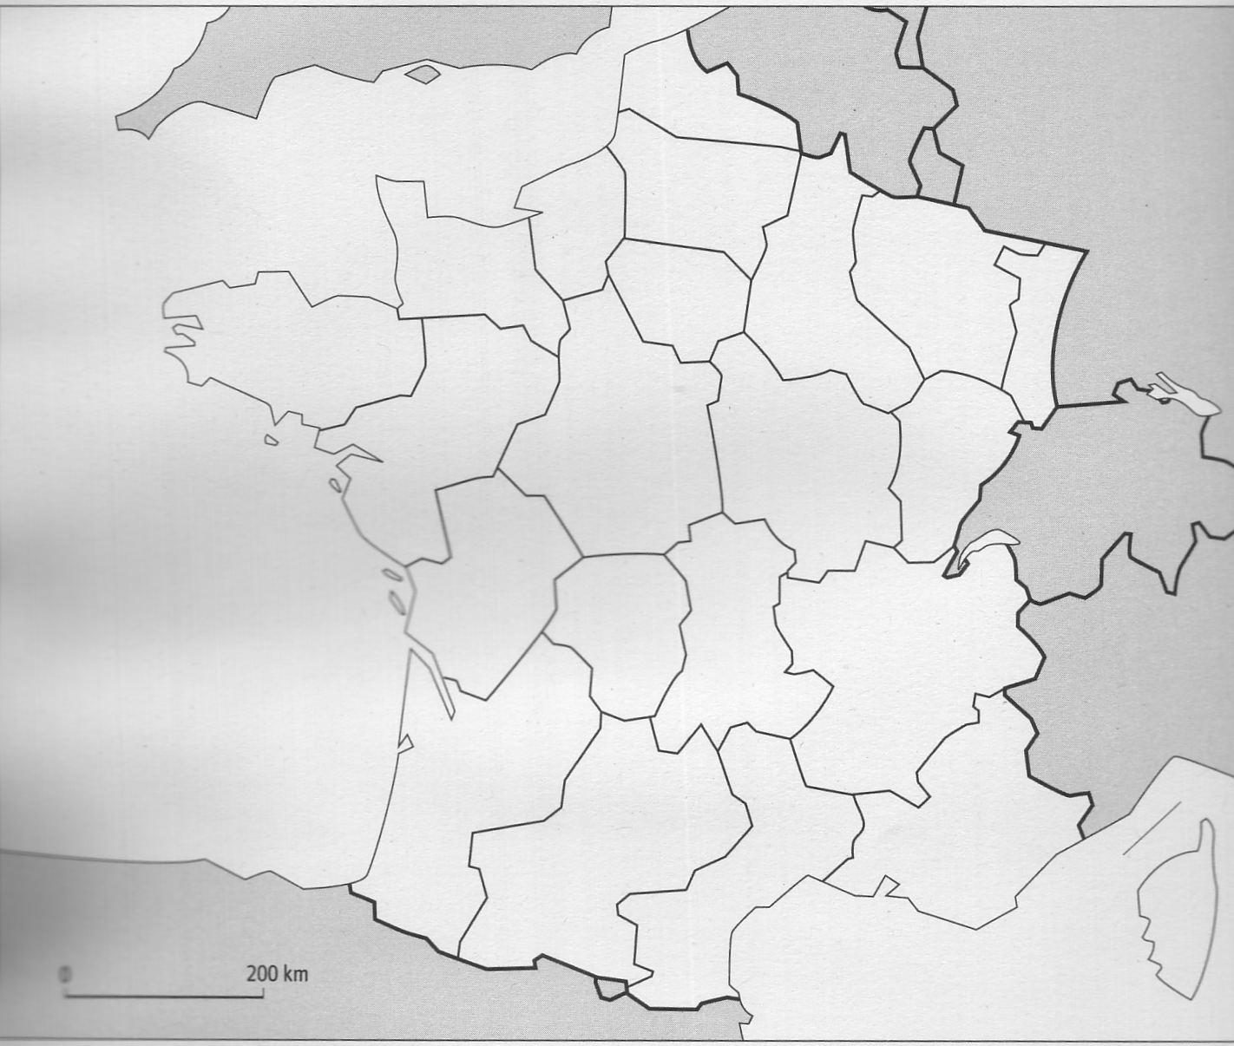
- Sur ce fond de carte nomme chaque région et sa capitale.
- Hachure la région où tu habites.

- La France (relief et villes)

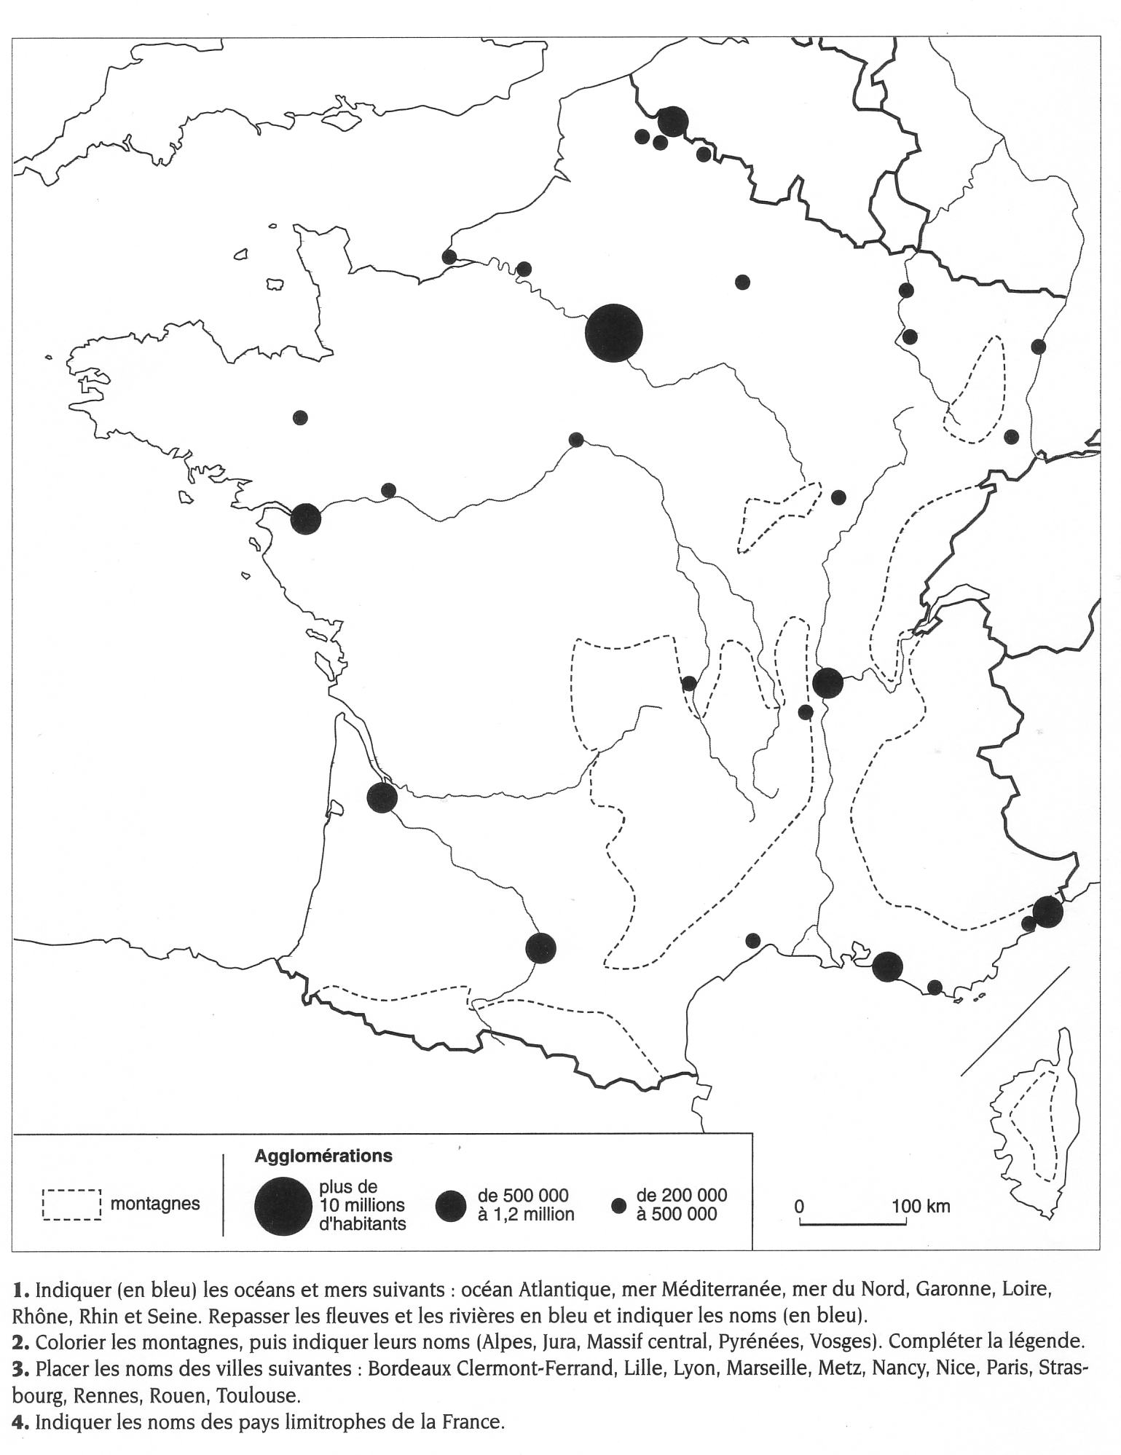

- Les grandes zones climatiques en France

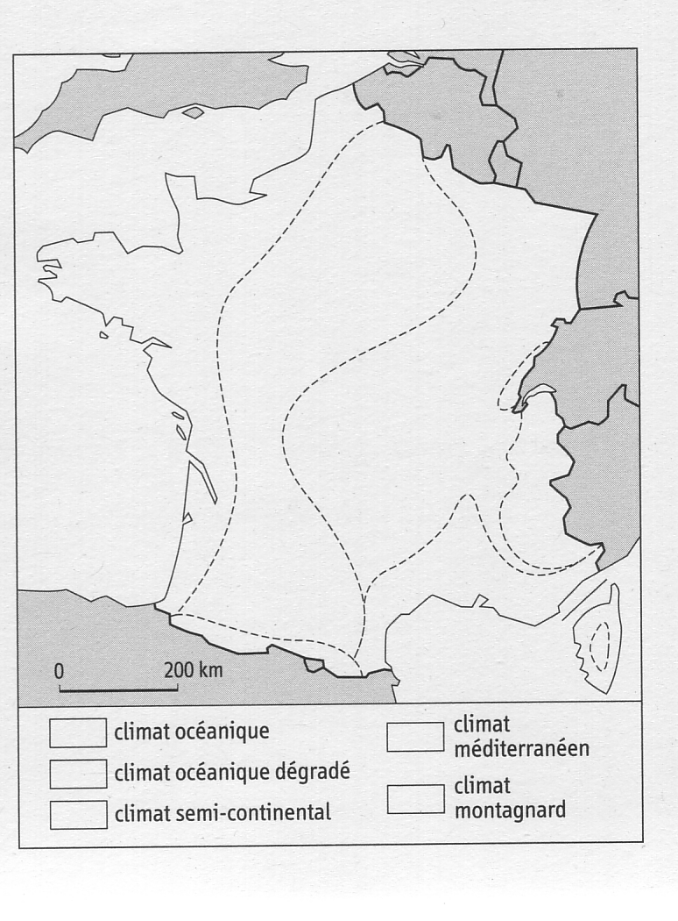

- L’UE

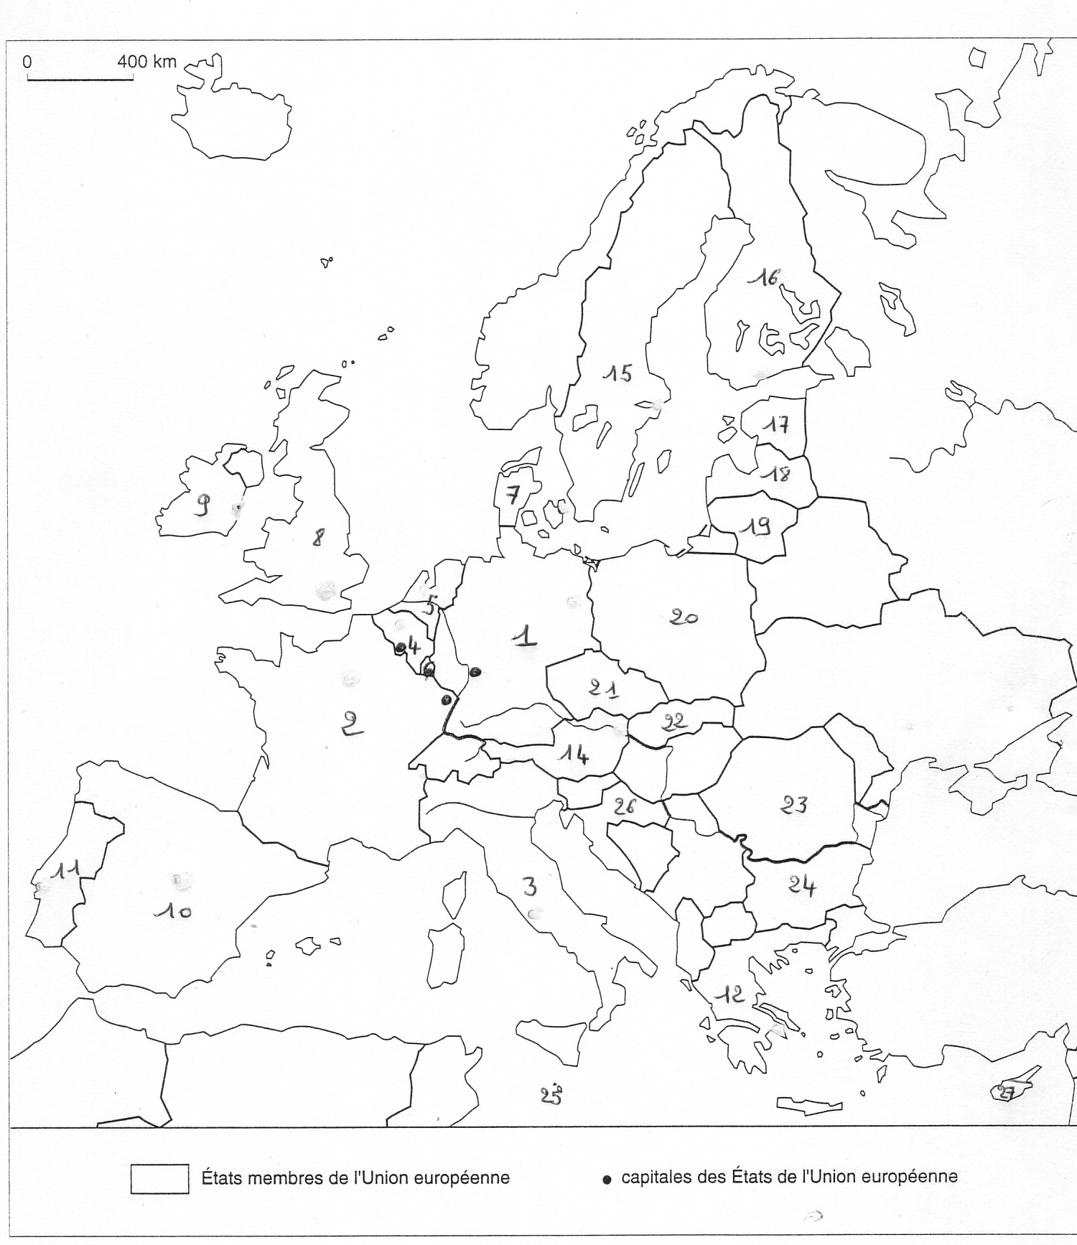
- Nomme chaque état appartenant à l’Union Européenne
- Nomme sa capitale
- Place sur la carte les villes où sont situées les principales instances de l’U.E.

